Российская Федерация

Красноярский край

АДМИНИСТРАЦИЯ ГОРОДА НАЗАРОВО

П О С Т А Н О В Л Е Н И Е

25.11.2021 г. Назарово №1311-п

Об утверждении порядка организации и проведения голосования по отбору территории для устройства плоскостных спортивных сооружений в рамках подпрограммы «Развитие массовой физической культуры и спорта» государственной программы Красноярского края «Развитие физической культуры и спорта»» в 2022 году

В соответствии с пунктом 25 статьи 16 Федерального закона № 131-ФЗ от 06.10.2003 «Об общих принципах организации местного самоуправления в Российской Федерации», постановлением Правительства Красноярского края от 30.09.2013 № 518-п «Об утверждении государственной программы Красноярского края «Развитие физической культуры и спорта», ст. 7 Устава города Назарово,
ПОСТАНОВЛЯЮ:
1. Утвердить порядок организации и проведения голосования по отбору территории для устройства плоскостных спортивных сооружений в рамках подпрограммы «Развитие массовой физической культуры и спорта» государственной программы Красноярского края «Развитие физической культуры и спорта»» в 2022 году, согласно приложению 1.
2. Настоящее постановление опубликовать в газете «Советское Причулымье» и разместить на официальном сайте администрации города Назарово в сети «Интернет».
3. Контроль за исполнением настоящего постановления возложить заместителя главы города Н.В. Куклину.
4. Постановление вступает в силу в день, следующий за днем его опубликования.

И.о. главы города С.И. Курилович

Приложение 1 к постановлению
администрации города Назарово
от 25.11.2021 № 1311-п

Порядок
организации и проведения голосования по отбору территории для устройства плоскостных спортивных сооружений в рамках подпрограммы «Развитие массовой физической культуры и спорта» государственной программы Красноярского края «Развитие физической культуры и спорта»» в 2022 году

1. Электронное голосование (далее - голосование), проводится в целях определения территории для устройства плоскостных спортивных сооружений в рамках подпрограммы «Развитие массовой физической культуры и спорта» государственной программы Красноярского края «Развитие физической культуры и спорта»» (далее территория) в 2022 году.
2. Организация проведения голосования и подведения итогов такого голосования осуществляется Советом по физической культуре и спорту, утвержденного постановлением администрации города Назарово (далее – Совет).
3. Перечень территорий, предлагаемых для голосования, определяется Советом, по результатам которого оформляется протокол.
4. Голосование по выбору территории, производится в электронной форме в информационно-телекоммуникационной сети «Интернет» на облачном сервисе Google Forms https://forms.gle/p8PQvDV14BbjKsSGA .
5. Информация о назначении голосования подлежит опубликованию в средствах массовой информации и размещению на официальных страницах отдела спорта и молодежной политики администрации города Назарово https://vk.com/sportimolodez_nazarovo и https://www.instagram.com/molodezhisport_nazarovo/ .
6. Совет выполняет следующие функции:
принимает решение о перечне территорий, предлагаемых для голосования;
обеспечивает хранение документации, связанной с проведением голосования;
ведет разъяснительную и информационную работу по подготовке к проведению голосования, в том числе информирование населения о голосовании.
7. Каждый участник голосования голосует за одну из предложенных территорий.
8. В голосовании могут принимать участие граждане Российской Федерации, достигшие 14 летнего возраста и имеющие место жительства на территории города Назарово.
9. Совет производит подсчет голосов в день, следующий после окончания периода голосования, путем суммирования количества голосов участников голосования.
10. В первоочередном порядке в 2022 году подлежит благоустройству территория, получившая наибольшее количество голосов жителей г. Назарово.
11. Подведение итогов голосования осуществляется Советом, по результатам которой оформляется протокол голосования по отбору территории (Приложение № 2).
12. Сведения об итогах голосования подлежат опубликованию в средствах массовой информации, размещаются на официальных страницах отдела спорта и молодежной политики администрации города Назарово https://vk.com/sportimolodez_nazarovo и https://www.instagram.com/molodezhisport_nazarovo
Приложение №1
к Порядку организации и проведения голосования
по отбору территории
для устройства плоскостных спортивных сооружений
в рамках подпрограммы
«Развитие массовой физической культуры и спорта»
государственной программы Красноярского края
«Развитие физической культуры и спорта»» в 2022 году

Электронный бланк
для голосования по выбору территории
муниципального образования город Назарово,
для устройства плоскостных спортивных сооружений в 2022 году

Объекты для голосования
Выберите один из вариантов
Территория, где будет установлена новая спортивная площадка
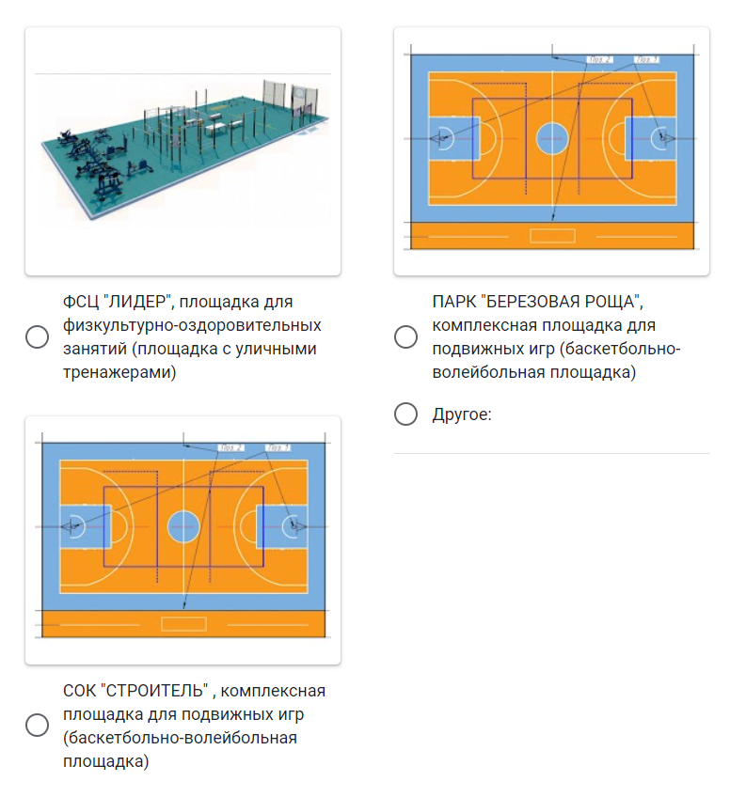

Приложение №2
к Порядку организации и проведения голосования
по отбору территории
для устройства плоскостных спортивных сооружений
в рамках подпрограммы
«Развитие массовой физической культуры и спорта»
государственной программы Красноярского края
«Развитие физической культуры и спорта»» в 2022 году

ПРОТОКОЛ ГОЛОСОВАНИЯ
по отбору территории
для устройства плоскостных спортивных сооружений в 2022 году
«___» _________ 20__ года

Перечень территорий, предложенный гражданам для проведения голосования по отбору территории для устройства плоскостных спортивных сооружений в рамках подпрограммы «Развитие массовой физической культуры и спорта» государственной программы Красноярского края «Развитие физической культуры и спорта»» в 2022 году:

<№ строки> наименование территории <Количество голосов> (цифрами/прописью)
<№ строки> наименование территории <Количество голосов> (цифрами/прописью)
<№ строки> наименование территории <Количество голосов> (цифрами/прописью)

В связи с наибольшим количеством голосов жителей муниципального образования (наименование муниципального образования) в первоочередном порядке в 2022 году подлежит благоустройству территория: _____________________________________________

Председатель Совета
по физической культуре и спорту ________________ _________________
(ФИО) (подпись)
Секретарь Совета
по физической культуре и спорту ________________ _________________
(ФИО) (подпись)

